동기화·락·비동기 처리
메커니즘 분석 보고서
NetworkModuleTest — ServerEngine 구현 기반

기준 리포지토리: NetworkModuleTest
분석 대상: ServerEngine — Concurrency / Network / Utils
작성일: 2026-03-10
버전: 1.0

1. 개요
ServerEngine은 Windows · Linux · macOS를 동시 지원하는 다중 플랫폼 네트워크 엔진이다. 수천 개의 동시 세션을 처리하면서 데이터 경합과 데드락 없이 안전하게 동작하기 위해 아래 세 가지 설계 원칙을 따른다.
- 역할 분리: I/O 완료 스레드는 수신·송신만 처리, 패킷 로직 실행은 KeyedDispatcher 워커 스레드에서 전담
- 락 중첩 없음: 모든 뮤텍스는 단일 책임으로 획득되며, 뮤텍스를 보유한 채 다른 뮤텍스를 획득하는 코드가 없다
- 락 최소화: 핫 패스는 atomic CAS / lock-free 큐를 우선 사용하고, 뮤텍스는 cold path로 제한
✔ 핵심: LockProfiling 빌드 플래그(NET_LOCK_PROFILING)를 활성화하면 모든 뮤텍스의 대기 시간(waitNs)과 보유 시간(holdNs)을 런타임에 수집할 수 있다. 비활성화 시 표준 std::lock_guard / std::unique_lock으로 zero-overhead 컴파일된다.

2. 동기화 프리미티브 총람
ServerEngine 코드베이스에서 사용하는 모든 동기화 프리미티브를 소유 클래스별로 정리한다. 아래 다이어그램은 각 클래스가 어떤 뮤텍스·atomic 변수를 소유하는지 한눈에 보여준다.
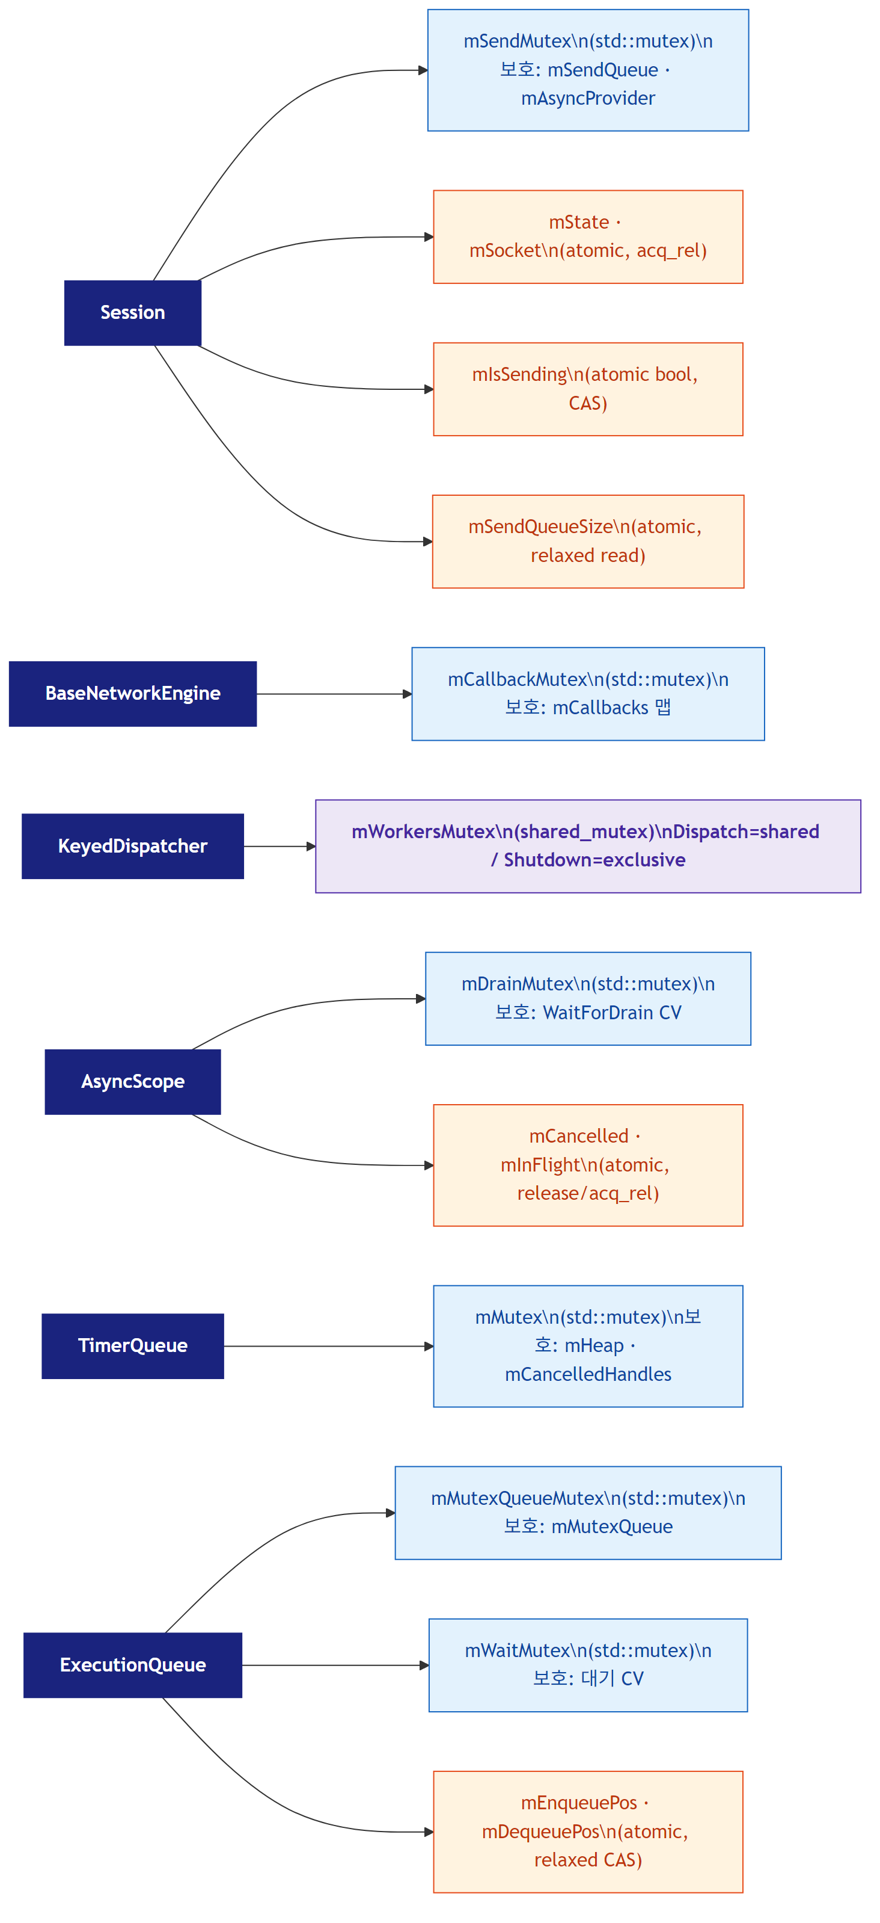
▲ 동기화 프리미티브 소유 관계 — 클래스별 Mutex 및 Atomic 변수 전체 맵
2.1 Mutex 사용 현황
뮤텍스 | 소유 클래스 | 보호 대상 | 설계 포인트
mSendMutex | Session | mSendQueue  mAsyncProvider | lock 내 shared_ptr 스냅샷만 복사 후 즉시 해제  실제 I/O는 락 외부에서 호출
mCallbackMutex | BaseNetworkEngine | mCallbacks 이벤트 맵 | 이벤트 등록·해제 시에만 짧게 획득
mDrainMutex | AsyncScope | WaitForDrain 조건 대기 | notify_all은 뮤텍스 없이 호출  (WaitForDrain과 불필요한 경합 방지)
mMutex | TimerQueue | mHeap · mCancelledHandles | min-heap 수정 + 취소 핸들 집합 일관 관리
mMutexQueueMutex | ExecutionQueue | mMutexQueue (Mutex 백엔드)
mWaitMutex | ExecutionQueue | mNotEmptyCV · mNotFullLFCV | Mutex / LockFree 백엔드 공통  대기 CV 보호

ℹ 참고: mWorkersMutex (KeyedDispatcher)는 std::shared_mutex다. Dispatch()는 shared lock을 획득해 다수의 I/O 워커가 동시에 디스패치할 수 있고, Shutdown()은 exclusive lock을 획득해 mWorkers.clear() 중 Dispatch()가 벡터에 접근하지 못하게 한다.
2.2 Atomic 변수 및 Memory Ordering
핫 패스에서 뮤텍스 대신 atomic을 사용하는 변수와 memory_order 선택 근거다.
Atomic 변수 | 소유 클래스 | 역할 | 사용 순서 및 이유
mState | Session | 연결 상태 (enum) | acq_rel exchange  Close()의 TOCTOU 이중 닫기 방지
mSocket | Session | 소켓 핸들 | acq_rel exchange  Close/Send 간 race 방지
mIsSending | Session | CAS 이중전송 방지 | compare_exchange_strong  한 스레드만 PostSend() 진입 보장
mSendQueueSize | Session | lock-free 큐 크기 조회 | relaxed read (fast-path)  release store
mPingSequence | Session | 핑 시퀀스 카운터 | relaxed  순서 보장 불필요, 단순 카운터
mCancelled | AsyncScope | 협력 취소 플래그 | release store / acquire load
mInFlight | AsyncScope | in-flight 작업 수 | acq_rel fetch_add/sub  EndTask 완료 감지 및 notify
mEnqueuePos / mDequeuePos | BoundedLockFreeQueue | MPMC 링 버퍼 위치 | relaxed CAS  + acquire seq load  + release seq store
mRunning | KeyedDispatcher | 실행 상태 플래그 | acq_rel compare_exchange_strong

Memory Order 빠른 참조
memory_order | 의미 | 주요 사용 패턴
relaxed | 원자성만 보장, 재배치 허용 | mPingSequence, 통계 카운터
acquire | 이 load 이후 접근이 앞으로 이동 불가 | mState/mSocket load, IsCancelled()
release | 이 store 이전 쓰기가 뒤로 이동 불가 | mState/mSocket store, BoundedLockFreeQueue 시퀀스 store
acq_rel | acquire + release 동시 (RMW 전용) | exchange, fetch_sub, compare_exchange (mState, mInFlight 등)

3. AsyncScope — 협력 취소와 생명주기 관리
Session은 AsyncScope를 하나씩 멤버로 갖는다. 로직 스레드풀에 디스패치된 람다가 Session 소멸 후에도 실행되는 use-after-free를 방지하는 것이 핵심 목적이다. RAII 소멸자가 Cancel() + WaitForDrain()을 자동 호출하므로 별도 정리 코드가 불필요하다.
3.1 설계 목적
- BaseNetworkEngine은 Dispatch() 대신 mAsyncScope.Submit()을 호출한다
- Submit은 IsCancelled()를 확인 후 람다를 큐잉한다 — Cancelled 상태이면 람다 실행 없이 in-flight를 즉시 감소
- RAII 소멸자가 Cancel() + WaitForDrain()을 자동 호출하여 Session 소멸 시 안전하게 정리된다
3.2 상태 전이 다이어그램
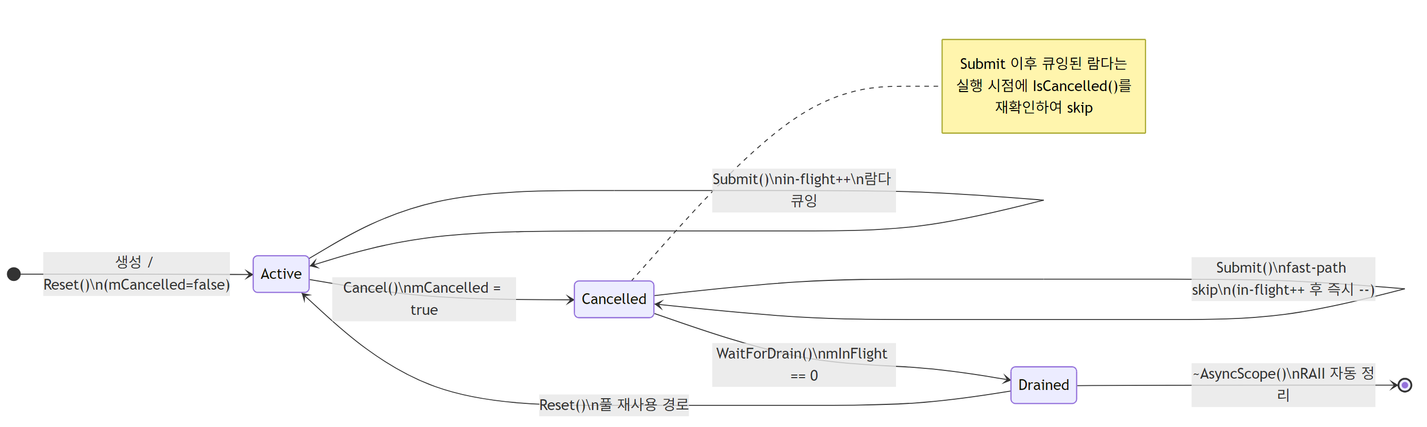
▲ AsyncScope 생명주기 상태 전이 — 생성 / Cancelled / Drained / Reset(풀 재사용)
3.3 상태별 동작 요약
상태 | 진입 조건 | Submit() 동작 | 특이사항
Active | 생성 직후 / Reset() 호출 | in-flight++ 후 람다 큐잉 (정상) | mCancelled = false
Cancelled | Cancel() 호출 | fast-path: in-flight++ 후 즉시 --  (큐잉 없이 skip) | mCancelled = true (release 순서)
Drained | WaitForDrain() 반환 | Submit 불가 (이미 Cancelled) | mInFlight == 0 보장됨

3.4 풀 재사용 시 주의사항
⚠ 주의: Session::Reset() 호출 시 반드시 mAsyncScope.Reset()을 함께 호출해야 한다. 누락 시 재사용 세션의 mCancelled=true가 잔존하여 모든 수신 람다가 silently skip된다. 서버가 응답 불가 상태에 빠지면서 클라이언트는 EAGAIN을 반복 수신하게 된다. (이 버그는 io_uring 백엔드에서 실제로 발생한 이력이 있다 — 2026-03-02 수정)
Reset() 선행 조건: mInFlight == 0. SessionPool::ReleaseInternal이 마지막 shared_ptr 참조를 해제하기 직전에 호출하므로 이 조건은 구조적으로 보장된다.
AsyncScope.h:46 → void Reset() { assert(mInFlight==0); mCancelled.store(false, release); }

4. KeyedDispatcher — 키 친화도 라우팅
KeyedDispatcher는 sessionId를 key로 사용해 동일 세션의 모든 로직 작업을 항상 같은 워커 큐로 라우팅한다. 워커 큐의 FIFO 특성과 결합하여 세션 단위 처리 순서를 보장한다.
4.1 라우팅 다이어그램
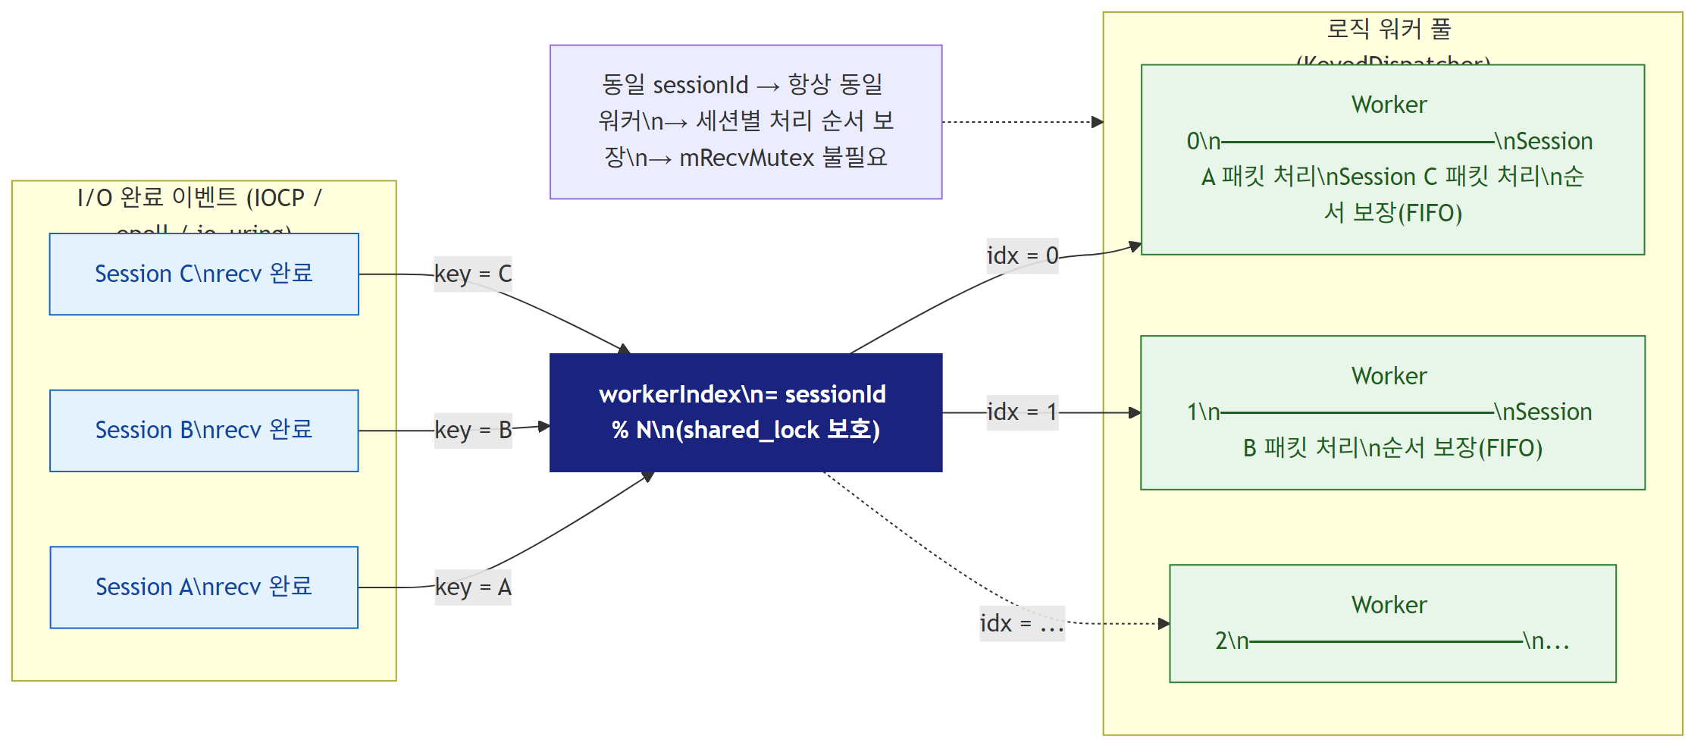
▲ KeyedDispatcher 키 친화도 라우팅 — I/O 완료 이벤트 → 로직 워커 분배 흐름
4.2 핵심 설계 포인트
항목 | 내용
라우팅 공식 | workerIndex = sessionId % workerCount
Dispatch 락 | shared_lock(mWorkersMutex)  다수의 I/O 워커가 동시 디스패치 허용
Shutdown 락 | exclusive lock(mWorkersMutex)  mWorkers.clear() 중 Dispatch() 차단
TOCTOU 방어 | shared lock 범위 내에서 mRunning 확인 + mWorkers 접근  → clear()와 경쟁 없음
mRecvMutex 제거 | 동일 세션 → 동일 워커 → ProcessRawRecv 순차 실행 보장  → 수신 누적 버퍼 락 불필요
mRecvBatchBuf | KeyedDispatcher 친화도가 동시 접근을 구조적으로 배제  → 락 없이 안전한 배치 버퍼 재사용

✔ 핵심: workerCount=1로 설정하면 모든 세션을 단일 워커로 직렬화할 수 있다. DBTaskQueue가 Initialize(1)로 워커 1개를 강제하는 이유가 여기에 있다 — 같은 sessionId에 대한 DB 작업의 순서를 보장한다.

5. ExecutionQueue — 이중 백엔드
ExecutionQueue<T>는 KeyedDispatcher의 워커 큐로 사용된다. QueueBackend(Mutex / LockFree)와 BackpressurePolicy(RejectNewest / Block)의 조합으로 4가지 동작 모드를 지원한다.
5.1 아키텍처 다이어그램
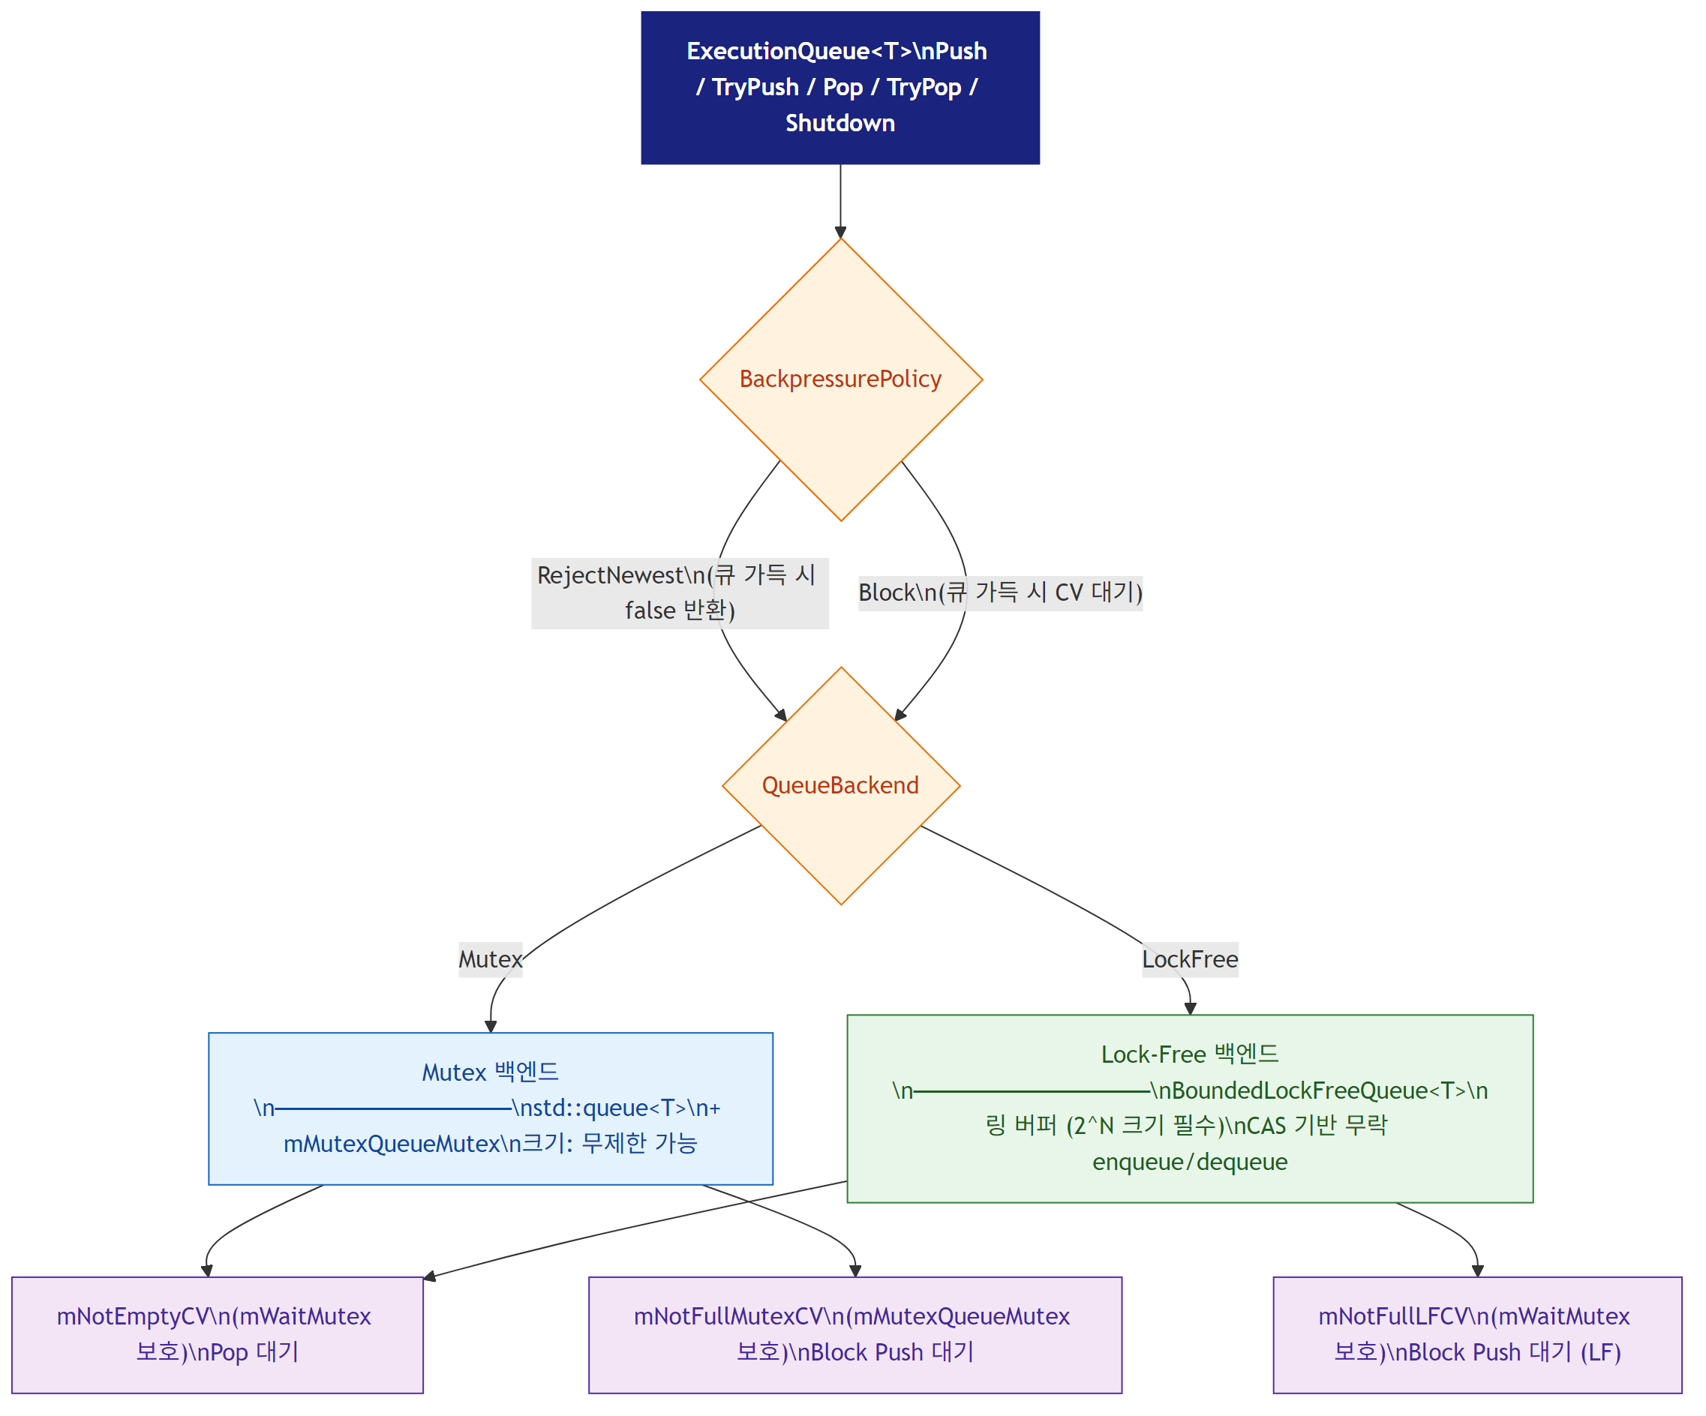
▲ ExecutionQueue 이중 백엔드 구조 — Mutex / Lock-Free 백엔드 및 CV 대기 흐름
5.2 백엔드 비교
항목 | Mutex 백엔드 | Lock-Free 백엔드
자료구조 | std::queue<T>  + mMutexQueueMutex | BoundedLockFreeQueue<T>  링 버퍼 (2의 거듭제곱 크기)
크기 제한 | 선택적 (0 = 무제한 가능) | 필수 (기본 1024, 2^N으로 보정)
스레드 모델 | MPMC (mutex 직렬화) | MPMC (CAS 기반, 무락 enqueue/dequeue)
Block 정책 | mNotFullMutexCV로 생산자 대기 | spin + mNotFullLFCV로 대기
mSize 정확도 | 정확 (mutex 보호) | ±1 근사 — fetch_add와 TryEnqueue가 비원자  모니터링 전용으로만 사용
적합한 용도 | 일반 작업 큐, 크기 유연성 필요 | 지연 최소화가 중요한 고빈도 작업

5.3 BoundedLockFreeQueue 링 버퍼 원리
각 Cell은 sequence atomic을 갖는다. enqueuePos / dequeuePos와 sequence의 차이로 슬롯 상태를 판별한다. 정상 CAS 성공 → 슬롯 선점 → 데이터 쓰기/읽기 → sequence 갱신(release) 순서로 동작한다.
조건 (enqueue 시) | 의미 | 조건 (dequeue 시) | 의미
seq − pos == 0 | 슬롯 비어있음  → CAS로 선점 | seq − (pos+1) == 0 | 데이터 있음  → CAS로 선점
seq − pos < 0 | 큐 가득 참  → false 반환 | seq − (pos+1) < 0 | 큐 비어있음  → false 반환
seq − pos > 0 | 경쟁 패배  → pos 재로드 후 재시도 | seq − (pos+1) > 0 | 경쟁 패배  → pos 재로드 후 재시도

✔ 핵심: Cell은 alignas(64)로 캐시라인(64 byte) 정렬된다. 인접 슬롯 간 false sharing을 방지하여 MPMC 경합 시 CPU 캐시 무효화로 인한 성능 저하를 막는다.

6. 통합 흐름 — 수신부터 로직 처리까지
수신 패킷 한 개가 처리되는 전체 경로에서 각 동기화 프리미티브가 언제·어떻게 사용되는지 단계별로 정리한다.
단계 | 실행 스레드 | 동기화 수단 | 코드 위치
recv 완료 감지 | I/O 워커  (IOCP/epoll/io_uring) | 없음 (플랫폼 I/O 완료) | ProcessCompletions()
ProcessRawRecv 디스패치 | I/O 워커 | mAsyncScope.Submit()  in-flight++ + IsCancelled 확인 | BaseNetworkEngine.cpp:255
PacketHeader 파싱 | KeyedDispatcher 워커 | 없음  (동일 세션 → 동일 워커 구조 보장) | Session.cpp:535
OnRecv 콜백 실행 | KeyedDispatcher 워커 | 없음 | Session.cpp:563
Session::Send() 호출 | 임의 스레드 (로직 워커 등) | mSendQueueSize relaxed read  → mSendMutex lock  → CAS mIsSending | Session.cpp:199
PostSend() / WSASend | CAS 선점 스레드 | CAS(mIsSending)  → mSendMutex lock  → SendBufferPool slot acquire | Session.cpp:317
송신 완료 / 플래그 해제 | I/O 워커 | mIsSending.store(false, release)  + TOCTOU 재확인(큐 재확인 후 재시도) | Session.cpp:336

ℹ 참고: Close() 경로: Session::Close()는 mState.exchange(Disconnected, acq_rel)로 이중 닫기를 방지하고, mSendMutex 단일 락으로 mAsyncProvider 해제와 mSendQueue 드레인을 원자적으로 수행한다. 마지막으로 mAsyncScope.Cancel()로 큐잉 중인 람다를 협력 취소한다.

7. 주요 코드 참조
파일 (Server/ServerEngine/...) | 관련 섹션
Utils/LockProfiling.h | 2.1 — LockProfiling 매크로 (NET_LOCK_PROFILING)
Network/Core/Session.h | 2.1, 2.2, 6 — mSendMutex · CAS 이중전송
Network/Core/Session.cpp | 6 — 통합 흐름 전체
Concurrency/AsyncScope.h | 3 — AsyncScope 전체
Concurrency/KeyedDispatcher.h | 4 — 라우팅 · shared_mutex
Concurrency/ExecutionQueue.h | 5 — 이중 백엔드
Concurrency/BoundedLockFreeQueue.h | 5.3 — 링 버퍼 원리
Concurrency/TimerQueue.h/.cpp | 2.1 — mMutex · min-heap
Network/Core/BaseNetworkEngine.h | 2.1, 4 — mCallbackMutex · mLogicDispatcher
Utils/SafeQueue.h | ThreadPool 기반 작업 큐
Utils/ThreadPool.h | SafeQueue 기반 스레드 풀

